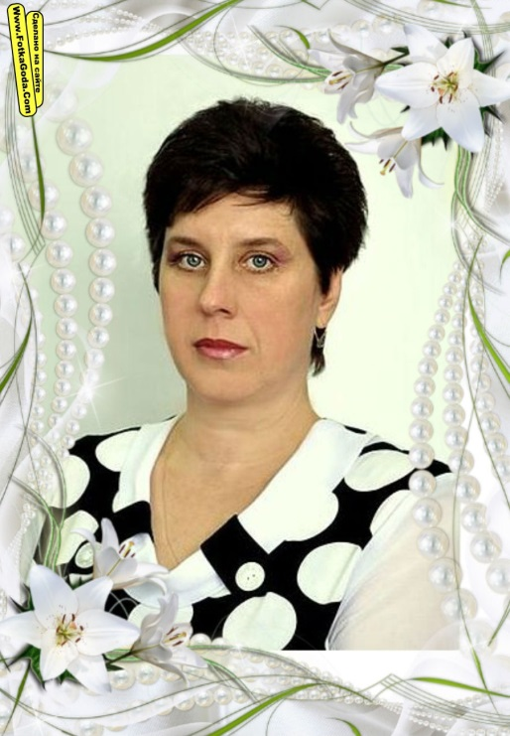

ПЕДАГОГИЧЕСКОЕ КРЕДО:
Цель обучения ребенка состоит в том, чтобы сделать его способным развиваться дальше без помощи учителя

ИВАНЦОВА
ОЛЬГА ЮРЬЕВНА
ОБРАЗОВАНИЕ: высшее, окончила Саратовский государственный университет им. Н.Г.Чернышевского Балашовский филиал
КВАЛИФИКАЦИЯ: учитель математики
ПРОФЕССИОНАЛЬНАЯ ПЕРЕПОДГОТОВКА:
регулярно повышает квалификацию на базе ГАОУ ДПО «Саратовский институт повышения квалификации и переподготовки работников образования» и прошла обучение:
- по программе «Теория и методика преподавания математики» (2009г.)
- по программе «Современный образовательный менеджмент» в рамках апробации модели многовекторной системы повышения квалификации (2009г.)
- по программе «Современный образовательный менеджмент» (2010г.)
- по программе «Реализация федерального государственного образовательного стандарта начального общего образования: управленческий аспект» (2011г.)
- по программе «Теория и практика современного управления образовательным учреждением» (2012г.)
- по программе «Новые информационные технологии в образовании» (2012г.)
ПРЕПОДАВАЕМЫЕ ПРЕДМЕТЫ: математика
ЛИЧНЫЕ ПОБЕДЫ И ДОСТИЖЕНИЯ:
является членом жюри школьных олимпиад. В 2008-2009 учебном году она участвовала в составе комиссии по фронтальной проверке МКОУ – СОШ с.Львовка.
В 2011 году присвоено звание «Почетный работник общего образования Российской Федерации».

